[A la une](http://www.telerama.fr/) >[Le monde bouge](http://www.telerama.fr/monde/) >Comment la France est devenue moche

.

.

http://stats-telerama.sdv.fr/compter.php?f=52457&c=monde&t=Comment%20la%20France%20est%20devenue%20moche&r=Le%20monde%20bouge&u=%2Fmonde%2Fcomment-la-france-est-devenue-moche%2C52457.php

|  |  |  |
| --- | --- | --- |
|  | . | Enquête  L’urbanisme à la française |

**Comment la France est devenue moche**

|  |
| --- |
| Le 16 février 2010 à 15h43 |
| Tags : [urbanisme](http://www.telerama.fr/tag/urbanisme/)     [agriculture](http://www.telerama.fr/tag/agriculture/) |

[**LE MONDE BOUGE**](http://www.telerama.fr/monde) **- Echangeurs, lotissements, zones commerciales, alignements de ronds-points… Depuis les années 60, la ville s’est mise à dévorer la campagne. Une fatalité ? Non : le résultat de choix politiques et économiques. Historique illustré de ces métastases pé­riurbaines.**

|  |  |  |  |  |  |  |  |  |  |  |  |  |
| --- | --- | --- | --- | --- | --- | --- | --- | --- | --- | --- | --- | --- |
| [http://icon.telerama.fr/iconsv2/partage/partage_donner_avis.gif38 réactions](http://www.telerama.fr/monde/comment-la-france-est-devenue-moche,52457.php#cmtavis) | http://icon.telerama.fr/iconsv2/partage/partage_barre_grise.gif | Envoyer[Envoyez](javascript:void(0);) | http://icon.telerama.fr/iconsv2/partage/partage_barre_grise.gif | imprimer[Imprimez](javascript:;) | http://icon.telerama.fr/iconsv2/partage/partage_barre_grise.gif | Twitter  http://icon.telerama.fr/iconsv2/partage/fleche_bulle.gif   |  |  |  |  |  |  | | --- | --- | --- | --- | --- | --- | | PartagerPartager |  | [Partager sur Facebook](http://www.facebook.com/sharer.php?u=http%3A%2F%2Fwww.telerama.fr%2Fmonde%2Fcomment-la-france-est-devenue-moche%2C52457.php) | [Partager sur Twitter](http://twitter.com/timeline/home?status=Comment%20la%20France%20est%20devenue%20moche%20-%20http%3A%2F%2Fwww.telerama.fr%2Fmonde%2Fcomment-la-france-est-devenue-moche%2C52457.php) | [Partagez sur Delicious](http://del.icio.us/post?url=http%3A%2F%2Fwww.telerama.fr%2Fmonde%2Fcomment-la-france-est-devenue-moche%2C52457.php&title=Comment%20la%20France%20est%20devenue%20moche) | [Partagez sur Wikio](http://www.wikio.fr/vote?domain=telerama.fr&title=Comment%20la%20France%20est%20devenue%20moche) | |

Haut du formulaire

**De**  


**A**  


.

Pour envoyer ce message, il vous faut entrer un code de
    securité, généré aléatoirement.

**Recopiez l'image**  


.

http://icon.telerama.fr/iconsv2/trans.gif

Bas du formulaire

http://icon.telerama.fr/iconsv2/trans.gif

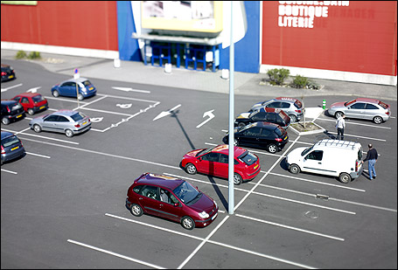

SUR LE MEME THEME

[Atelier Wizz Sur La France Moche : Laid-xagone : vos photos](http://wizzz.telerama.fr/lafrancemoche) | 16 février 2010

**Un gros bourg et des fermes perdues dans le bocage,** des murs de granit, des toits d'ardoise, des tas de foin, des vaches... Et pour rejoindre Brest, à quelques kilomètres au sud, une bonne route départementale goudronnée. C'était ça, Gouesnou, pendant des décennies, un paysage quasi immuable. Jean-Marc voit le jour dans la ferme de ses parents en 1963. Il a 5 ans lorsqu'un gars de Brest, Jean Cam, a l'idée bizarre d'installer en plein champ un drôle de magasin en parpaing et en tôle qu'il appelle Rallye. Quatre ans plus tard, les élus créent un peu plus au nord, à Kergaradec, un proto­­type, une ZAC, « zone d'aménagement concerté » : les hangars y poussent un par un. Un hypermarché Leclerc s'installe au bout de la nouvelle voie express qui se cons­truit par tronçons entre Brest et Rennes. Puis viennent La Hutte, Conforama et les meubles Jean Richou... 300 hectares de terre fertile disparaissent sous le bitume des parkings et des rocades. Quelques maisons se retrouvent enclavées çà et là. La départementale devient une belle quatre-voies sur laquelle filent à vive allure R16, 504 et Ami 8. Un quartier chic voit le jour, toujours en pleine nature, qui porte un nom de rêve : la Vallée verte...

**C'est à ce moment-là que ça s'est compliqué** pour les parents de Jean-Marc. Avec l'élargissement de la départementale, ils sont expropriés d'un bon bout de terrain et ne peuvent plus emmener leurs vaches de l'autre côté de la quatre-voies. Ils s'adaptent tant bien que mal, confectionnent des produits laitiers pour le centre Leclerc, avant de se reconvertir : la jolie ferme Quentel est au­jourd'hui une des salles de réception les plus courues de Bretagne. Les fermes voisines deviennent gîte rural ou centre équestre. La Vallée verte, elle, se retrouve cernée de rangées de pavillons moins chics : *« Nous, on a eu de la chance, grâce à la proximité de l'aéroport, les terres tout autour de la ferme sont restées inconstructibles. »* Aujourd'hui, quand il quitte son bout de verdure préservé pour aller à Brest, Jean-Marc contourne juste la zone de Kergaradec, tellement il trouve ça moche : « *C'est à qui fera le plus grand panneau, rajoutera le plus de fanions. Comme si tout le monde hurlait en même temps ses messages publicitaires. »*

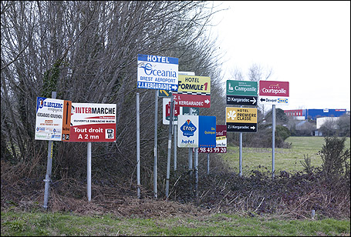

**Ça s'est passé près de chez Jean-Marc,** à Brest, mais aussi près de chez nous, près de chez vous, à Marseille, Toulouse, Lyon, Metz ou Lille, puis aux abords des villes moyennes, et désormais des plus petites. Avec un formidable coup d'accélérateur depuis les années 1982-1983 et les lois de décentralisation Defferre. Partout, la même trilogie – infrastructures routières, zones commerciales, lotissements – concourt à l'étalement urbain le plus spectaculaire d'Europe : tous les dix ans, l'équivalent d'un département français disparaît sous le béton, le bitume, les panneaux, la tôle.

**Il n'y a rien à comprendre,** a-t-on jugé pendant des années, juste à prendre acte de la modernité à l'œuvre, une sorte de chaos naturel et spontané, prix à payer pour la « croissance » de notre bien-être matériel. Les élites intellectuelles de ce pays oscillent entre répulsion *(« c'est moche, les entrées de ville »),* fascination *(« vive le chaos, ça fait Wim Wenders ! »)* et indifférence : elles habitent en centre-ville... Rien à comprendre, vraiment ? En 2003, l'architecte urbaniste David Man­gin prend le temps d'y réfléchir quelques mois et sort un an plus tard son formidable bouquin, *La Ville franchisée*, qui reste l'analyse la plus pertinente des métastases pé­riurbaines. Il faut en finir, dit Mangin, avec l'idée que ce *« chaos sort de terre tout seul ».* Il résulte au contraire *« de rapports de forces politiques, de visions idéologiques, de cultures techniques ».*

**Lorsque apparaissent les premiers supermarchés**, au début des années 60, la France ne compte que 200 kilomètres d'autoroutes, un morceau de périphérique parisien, aucune autre rocade, pas le moin­dre rond-point... et un architecte-urbaniste visionnaire, Le Corbusier ! Celui-ci a compris très tôt l'hégémonie à venir de la voiture, à laquelle il est favorable. Dès 1933, avec des confrères qu'il a réunis à Athènes, il a imaginé de découper les villes de fa­çon rationnelle, en quatre zones cor­respondant à quatre « fonctions » : la vie, le travail, les loisirs et les infrastructures routières. L'Etat s'empare de l'idée, on entre dans l'ère des « zones », ZUP, ZAC, etc. (1) Et puis il faut « rattraper » l'Allemagne et son insolent réseau d'autoroutes ! Du pain bénit pour notre illustre corps d'ingénieurs des Ponts et Chaussées. La France inscrit dans la loi (loi Pasqua, 1998) que tout citoyen doit se trouver à moins de quarante-cinq minutes d'une entrée ou d'une sortie d'autoroute ! Des itinéraires de contournement des villes sont construits, le territoire se couvre d'échangeurs, de bre­telles et de rocades. Vingt ans plus tard, les enfilades de ronds-points à l'anglaise, trop nombreux et trop grands, parachèvent le travail : ils jouent, constate Mangin, *« le rôle de diffuseurs de l'étalement dans le nouveau Meccano urbain qui se met en place ».*

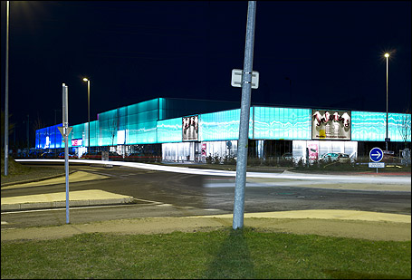

**L'empire du hangar**  
**Ceux qui ont vite compris le potentiel** que leur offrait ce quadrillage de bitume – foncier pas cher et abondant, accessibilité et visibilité formidables –, ce sont les nouveaux opérateurs du commerce. Ils s'appellent Leclerc en Bretagne, Auchan dans le Nord, Casino dans la région stéphanoise. Leur stratégie : se faire connaître sur leur terroir d'origine, saturer un territoire pour étouffer la concurrence, puis s'étendre à d'autres régions. *« Localisations et accès sont repérés et négociés en amont,* explique Mangin, *auprès des propriétaires privés, des élus, des aménageurs de ZAC et des directions départemen­tales de l'Equipement. »* Conçus à l'américaine – *« no parking, no business »* –, les hypermarchés raisonnent en termes de « flux » de voitures et de « zones de chalandise » : ils com­mencent par aspirer les consommateurs des centres-villes en attendant que les lotissements viennent boucher les trous du maillage routier... Aujourd'hui, la France, championne mondiale de la grande distribution – elle exporte son glorieux modèle jusqu'en Chine – compte 1 400 hypermarchés (de plus de 2 500 mètres carrés) et 8 000 supermarchés... Et pour quel bilan ! *« En cassant les prix sur quelques rares mais symbo­liques produits, les grandes surfaces se sont enrichies en ruinant les pompes à essence, les commerces de bouche, les drogueries, les quincailleries, des milliers de commerces indépendants spécialisés ou de proximité, des milliers d'artisans, et même des milliers de producteurs et fournisseurs. Les résultats sont objectivement inacceptables. Avec, en plus, des prix supérieurs à ceux de nos voisins eu­ropéens ! »* Ce n'est pas un dangereux contestataire qui dresse ce constat, mais Jean-Paul Charié, député UMP du Loiret (hélas décédé en novembre dernier), dans un rapport sur l'urbanisme commercial rédigé en mars 2009. La logique des grandes surfaces a vidé les centres-villes de leurs commerces, a favorisé la malbouffe, contraint de nombreuses entrepri­ses à délocaliser. Elle a fabriqué des emplois précaires et des chômeurs. C'est une spécificité très française – 70 % du chiffre d'affaires commercial est réalisé en périphérie des villes, contre 30 % en Allemagne.

**L'homme le plus riche de France ?** Gérard Mulliez, fondateur du groupe familial Auchan. Une nébuleuse d'entreprises dont le poids estimé en fait le premier annonceur publicitaire et le troisième employeur du pays. Difficile de résister à son influence, ou à celle des Leclerc, Carrefour, Intermarché, aménageurs en chef de l'Hexagone. Jusqu'à la loi de modernisation de l'économie votée en 2008, l'implantation des grandes surfaces n'était d'ailleurs pas soumise au droit de l'urbanisme, mais au seul droit commercial. Aucune règle n'était édictée quant à la forme ou à l'aspect des bâtiments, seule la surface comptait, donnant lieu à des marchandages peu re­luisants avec les élus : laisse-moi construire mon supermarché, je financerai ton club sportif... *« L'aménagement du territoire soumis aux puissances financières débouche toujours sur des effets pervers*, poursuit le rapport Charié. *Comment un élu peut-il facilement refuser un projet parasite si c'est par ailleurs une source de financement pour le budget communal ? »* A fortiori s'il est maire d'une petite ville, désormais en première ligne. Car l'hypermarché de première génération s'est « fractionné ». Decathlon, Norauto, Leroy-Merlin, Kiabi, Cultura... c'est aussi le groupe Auchan ! Autant de MSS (moyennes surfaces spécialisées) qui investissent de nouvelles petites ZAC, où McDonald's côtoie désormais Biocoop... Pas un bourg qui n'accueille le visiteur par un bazar bariolé : *« C'est partout le même alignement de cubes et de parallélé­pipèdes en tôle ondulée, le même pullulement de pancartes et d'enseignes »,* se désole Jean-Pierre Sueur, sénateur socialiste du même Loiret, qui a déposé une proposition de loi à l'automne dernier. Son objectif : que *« tous les documents d'urbanisme assurent la qualité urbaine, architecturale et paysagère des entrées de ville ».* Plein de bonnes idées, le texte a été adopté il y a deux mois par la majorité sénatoriale UMP, qui l'a vidé de sa substance – plus aucune mesure contraignante.

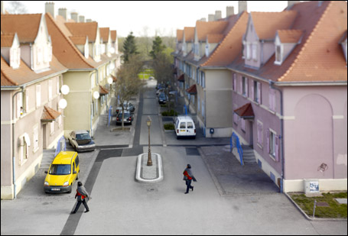

**Le rêve pavillonnaire**  
**Tandis que nos compatriotes s'accoutumaient à naviguer le week-end** d'un parking à l'autre, les quartiers pavillonnaires ont fleuri. Il faut dire qu'ils n'ont pas vraiment eu d'autre choix, les Français, face à une crise du logement qui sévit depuis la Seconde Guerre mondiale. Alors que la population du pays était stable depuis le milieu du XIXe siècle – 40 millions d'habitants –, le baby-boom, l'accélération de l'exode rural, le recours à l'immigration puis l'arrivée des rapatriés d'Algérie changent la donne : il faut construire, vite, pour éradiquer les taudis urbains. Ce sera, pendant vingt ans, la politique des grands ensembles, à laquelle la circulaire Guichard de 1973 met brutalement fin. Place au rêve pavillonnaire ! Certes, dans les années 20, les débuts de l'exode rural avaient donné naissance aux premiers lotissements – les fameux pavillons Loucheur des faubourgs parisiens. Mais cette fois, on change d'échelle. Rêve de tous les Français, le pavillon ? C'est ce que serinent, depuis Valéry Giscard d'Estaing, tous les gouvernements, qui appuient leur politique sur le rejet des grands ensembles et sur *« notre mémoire rurale »* – souvenons-nous de l'affiche bucolique de François Mitterrand en 1981, la force tranquille du clocher.

***« Pourtant, le pavillon, c'est avant tout un choix contraint »,*** constate David Mangin. Les centres-villes étant devenus inabordables, les familles pas très riches – elles sont la grande majorité – sont condamnées à l'exil périurbain. Et elles le resteront tant que manquera une bonne offre résidentielle collective. Alors, comme l'a observé l'urbaniste Bruno Fortier, « *on tartine du lotissement au kilomètre »,* c'est facile et pas cher. Conçue par un promoteur-constructeur, la maison est un *« produit »,* à commander sur catalogue. Où que l'on aille, le marché ne sait fournir que des lotissements avec des rues « en raquette », des parcelles de même taille, des maisons posées sur leur sous-sol de béton ; tant pis pour le raccord visuel avec la ville ancienne. Les plantes des jardins sont achetées en promotion à la jardinerie du coin ; tant pis pour la flore locale et le paysage. La puissance publique y met du sien : incapable d'assurer la con­tinuité urbaine, elle croit compenser en imposant les règles draconiennes des Plans locaux d'urbanisme (PLU). Les Directions départementales de l'Equipement (DDE) imposent leurs normes, et les architectes des Bâtiments de France (ABF) homogénéisent à coups de pastiches régionalistes. Allez essayer de construire une maison en bois ou un peu personnalisée dans un lotissement ! *« Les gens qui essaient se font flinguer*, dit David Mangin. *Ils doivent s'expliquer avec le maire, déposer trois permis, il y a des recours... Ils sont découragés. »*

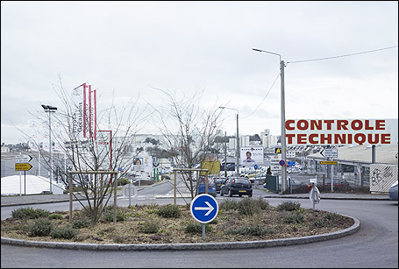

**Les dégâts de la décentralisation**  
***« Pendant très longtemps l'urbanisme a été une affaire d'Etat*** *en France »,* rappelle Thierry Paquot, philosophe de l'urbain et éditeur de la revue *Urbanisme.* Mais, à partir des années 80, les gouvernements, de droite ou de gauche, ont délégué à d'autres la fabrication de la ville. L'Etat s'est mis au service du privé : *« Le meilleur exemple, c'est Laurent Fabius, qui "offre" à Eurodisney une ligne de RER que les habitants de Marne-la-Vallée réclamaient sans succès depuis des années ! »* En 1983, les lois de décentralisation donnent tout pouvoir aux maires en matière de permis de construire « *et la catastrophe commence,* estime Thierry Paquot. *La plupart des élus sont totalement incompétents en matière d'urbanisme, et de plus ont un goût exécrable ».* Ils se reposent sur les promoteurs pour produire du clés en main. *« L'habitat se banalise et conduit à cette France moche qui nie totalement l'esprit des lieux. »* Frédéric Bonnet, architecte-conseil de l'Etat en Haute-Vienne, confirme : *« Dans un rayon de 40 kilomètres autour de Limoges, tous les villages ont construit dix, quinze, vingt maisons pour des habitants qui ne se rendent jamais dans le centre-bourg, puisqu'ils travaillent tous... à Limoges. »* Le mécanisme est simple : pour lutter contre l'exode rural, pour éviter la fermeture de l'école, la commune fait construire un lotissement, qui amène de nouveaux arrivants. Mais les enfants scolarisés grandissent et s'en vont. Il faut créer un second lotissement pour attirer de nouvelles familles. C'est la fuite en avant. Le mitage du paysage est renforcé par la spéculation foncière. Difficile pour le maire d'une petite commune de refuser à des voisins agri­culteurs la constructibilité sachant que le prix du terrain à lotir est alors multiplié par dix ou vingt. Et voilà comment la France consomme pour son « urbanisation » deux fois plus de terres agricoles que l'Allemagne : *« Il faut en finir avec la politique urbaine coordonnée au niveau de la commune, ce n'est pas la bonne échelle »,* conclut Frédéric Bonnet.

**Un développement pas durable**  
**L'urbanisme raconte ce que nous sommes.** Le Moyen Age a eu ses villes fortifiées et ses cathédrales, le XIXe siècle ses boulevards et ses lycées. Nous avons nos hangars commerciaux et nos lotissements. Les pare-brise de nos voitures sont des écrans de télévision, et nos villes ressemblent à une soirée sur TF1 : un long tunnel de publicité (la zone commerciale et ses pancartes) suivi d'une émission guimauve (le centre muséifié). Cette périurbanisation vorace s'opère en silence – les revues d'architecture l'ignorent. Elle a été peu visitée par le roman, le documentaire ou la fiction. Aux Etats-Unis, des films comme *American Beauty*, la série *Desperate Housewives* ont raconté l'ennui qui suinte des quartiers pavillonnaires. En France, il manque un Balzac contemporain pour décrire la comédie urbaine. *« La ville n'est pas objet de débat*, analyse Annie Fourcaut, historienne de la vie citadine. *On débat de l'école, pas de la ville, sans voir que la secon­de conditionne la première. Peut-être parce que les Français ne sont pas un peuple urbain. Il a fallu attendre 1931 pour que la population des villes égale celle des campagnes, des décennies après les Anglais et les Allemands. »* Alors, il n'y aurait pas d'autre modèle de vie que celui qui consiste à prendre sa voiture tous les matins pour faire des kilomètres jusqu'à son travail, par des routes saturées et des ronds-points engorgés, pour revenir le soir dans sa maison après être allé faire le plein chez Carrefour ? *« L'inflexion, sur le plan des idées, a commencé*, se réjouit Bruno Fortier. *Depuis trois ou quatre ans, tout le monde dit : on arrête les conneries, on se calme, on redensi­fie, on réurbanise intelligemment, on cesse de dévorer les terrains agri­coles... Mais fabriquer un urbanisme plus évolué, avec un rapport à la nature plus riche, comme ce que l'on voit aux Pays-Bas, au Danemark ou en Allemagne, ça va coûter un peu plus cher ! »*

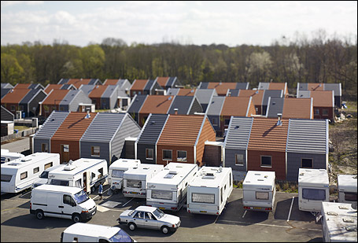

**L'impératif écologique supplantera-t-il l'impéritie politique ?** Durant l'été 2008, quand le prix de l'essence s'est envolé, le chiffre d'affaires de certaines zones commerciales s'est effondré. Affolés, les habitants des lotissements ont réclamé des lignes de bus à leur maire. *« Depuis la fin des grands ensembles, la France n'avait plus de projet urbain collectif*, rappelle Annie Fourcaut. *Le développement durable pourrait en cons­tituer un*. *»* Alors rêvons un instant à ce que pourrait être une *« ville passante »,* comme l'appelle David Mangin, une ville désintoxiquée de la voiture, désenclavée, oublieuse des artères qui segmentent et des zones privatisées et sécurisées, une ville de faubourgs dont les fonctions – habitat, travail, commerce, loisirs – seraient à nouveau mélangées, une ville hybride, métissée, où chacun mettrait un peu du sien... Trop tard ?

**Le pavillon, un choix ?**  
Sur la carte du Comité du tourisme de la Haute-Vienne, les villages dessinés ressemblent tous à celui de l'affiche du candidat Mitterrand en 1981. Et en vrai ? Au sud-ouest de Limoges, au-delà de la zone commerciale, Boisseuil s'est couvert de lotissements. L'un d'eux se termine. Des dizaines de pavillons bas, parfois pas loin du cabanon amélioré. Il est loin « l'éco-quartier », dernière marotte de nos élus. C'est la France qui se lève tôt, qui fait des heures sup, mais n'a pas de quoi s'offrir plus. A 5 kilomètres de là, à Pierre-Buffière, vieux bourg de 1 200 habitants, on tombe sur 21 parcelles, au bord des champs. Anne, « nounou », et son mari, fonctionnaire, sont venus *« pour la qualité de vie ».* De toute façon, *« Limoges, c'était bien trop cher ».* Bien sûr, *« 80 % des gens qui habitent ici travaillent à Limoges. Il faut tout faire en voiture ».* Même son de cloche à Eybouleuf, 400 habitants à peine, à 16 kilomètres au nord. Le manque d'argent, toujours... *« Avec la crise, les gens sont mutés et obligés de revendre »,* dit Louis, ancien routier. *« Construire, c'est meilleur marché que de louer »,* explique quand même Fernand, retraité des abattoirs, qui a eu sa maison dès 1982. Depuis, combien ont poussé autour ? *« Une, deux... neuf ! »* Et d'autres plus loin. Tous les commerces ont coulé. *« Les campagnes, maintenant, c'est des dortoirs. Mais les gens y sont plus heureux qu'en ville. »* **X.J.**

.

**Xavier de Jarcy et Vincent Remy  
Photos Patrick Messina**

**Télérama n° 3135**

*(1) La ZUP (zone à urbaniser en priorité), procédure d'urbanisme créée en 1959 , a permis la construction des grands ensembles. La ZAC (zone d'aménagement concerté) s'est substituée à la ZUP en 1967, pour faciliter la concertation entre collectivités publiques et promoteurs privés.*

*(2) Reprenant les attributions des Ponts et Chaussées (réseaux routiers, règlements d'urbanisme, etc.), les Directions départementales de l'Equipement (DDE) ont été créées en 1967. Depuis les lois de décentralisation, elles relèvent des conseils généraux. Le 1er janvier, elles ont fusionné avec les Directions départementales de l'Agriculture et de la Forêt, devenant DDT (Directions départementale des territoires). Elles sont donc désormais censées se préoccuper de développement durable...*

***A lire*** *La Ville franchisée, Formes et structures de la ville contemporaine, de David Mangin, 2004, éd. de la Villette, 480 p., 35 €.*

***Télérama.fr*** *Cette rocade près de chez vous vous agresse... Ce hangar clinquant vous fait mal aux yeux... Partagez vos souffrances périurbaines avec nous. Nous a*